linux随笔(12)---chown和chgrp

V0.1 2014.10.10朱守园 初稿完成

一、目的
本文将介绍linux的chown和chgrp命令。
chown用来设置文件的拥有者；chgrp用来设置文件的所属组。
本文将选取ubuntu14.04发行版做为描述基础。

二、chown命令
语法：chown user filename
将filename文件的拥有者设置为user。
例如，README.md文件当前的拥有者是zsy，使用chown命令将文件的的拥有者设置为root。
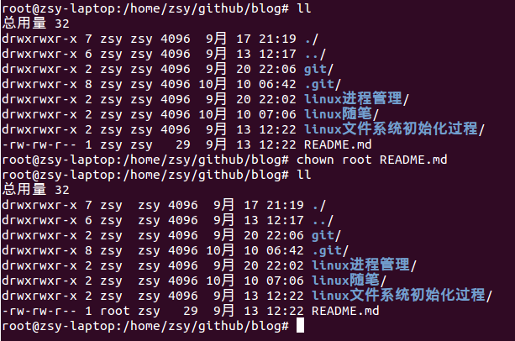
三、chgrp命令
语法：chgrp group filename
将filename的所属组设置为group。
例如，README.md文件当前的所属组是zsy，使用chgrp命令将文件的的所属组设置为root。
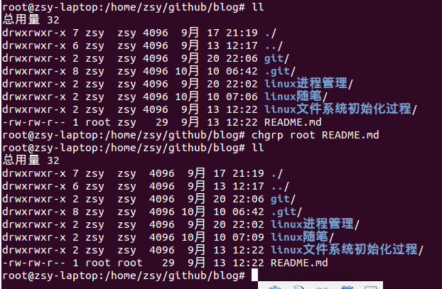

四、总结
本文介绍了linux下的chown和chgrp命令，chown用来设置文件的拥有者，chgrp用来设置文件的所属组。

